**Iniciar um projeto**

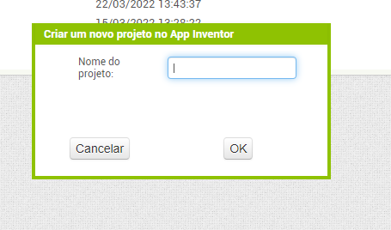

**Adicionei 2 caixas de texto, 2 legendas e um botão**

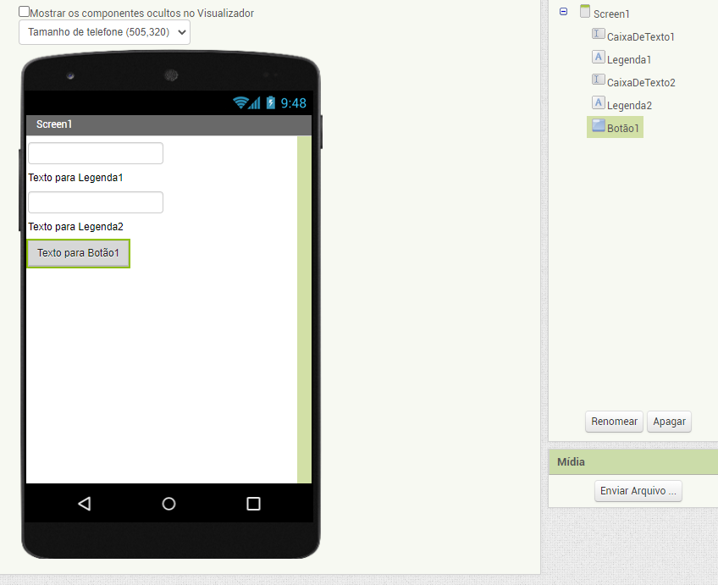

**Adicionei duas legendas para exibir o valor do IMC e o resultado, também alterei o nome delas**

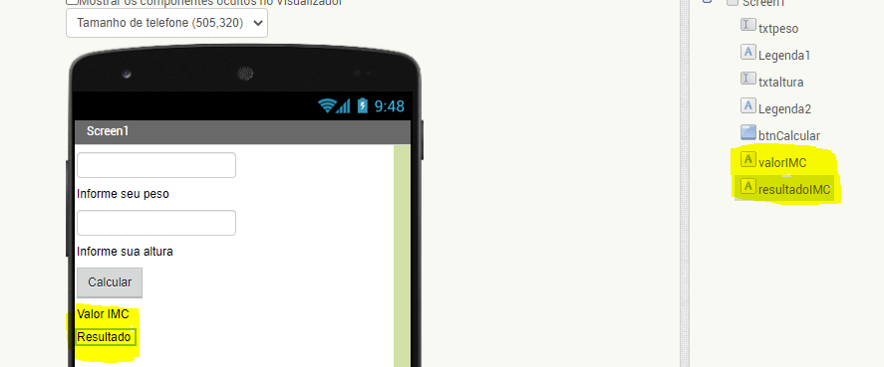

**Mudei o nome das caixas de texto e coloquei uma legenda**

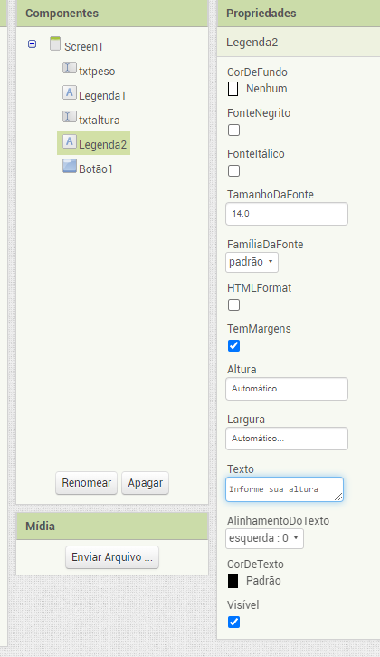

**Alterei o nome e o texto do botão**

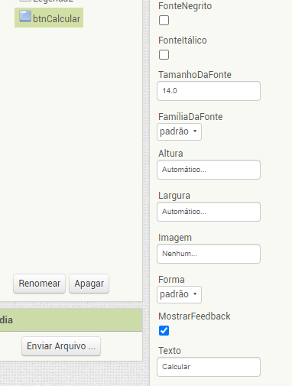

**Nos blocos MATEMÁTICA peguei estes elementos**

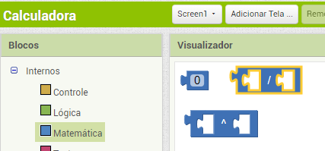

**Peguei estes blocos em lógica, txtaltura, txtpeso, procedimentos e matemática e montei assim (Mudei o 0 para 2)**

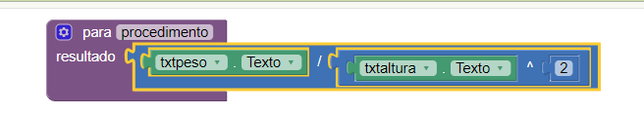

**Mudei o nome “Procedimento” para “imc” e peguei mais blocos em matemática e procedimentos**

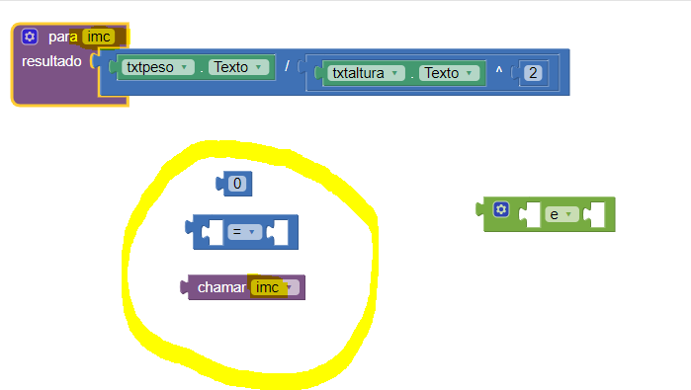

**Organizei os blocos desta forma e dupliquei ele algumas vezes (PRECISA SER 6X)**

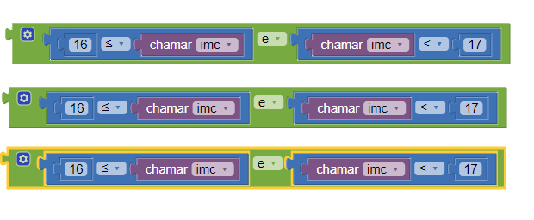

**Altere os valores de acordo com a tabela de IMC**

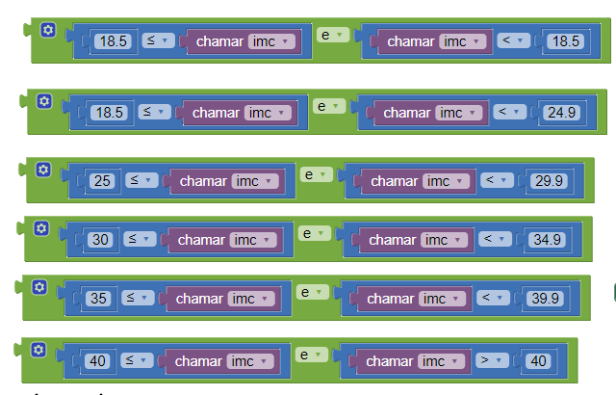

**Peguei mais dois blocos em TEXTO e RESULTADOIMC**

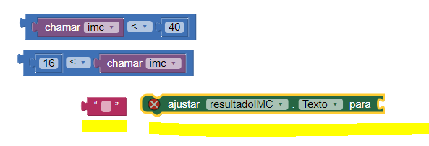

**Organize os blocos desta forma e altere o texto**

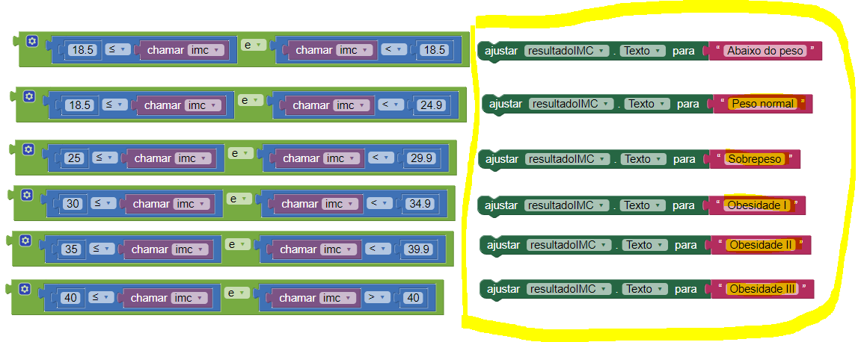

**Precisaremos destes blocos encontrados em valorIMC e CONTROLE**

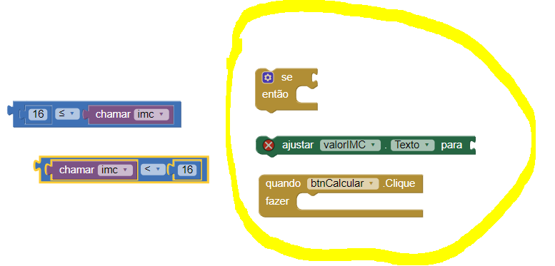

**Ajustar os blocos desta forma**

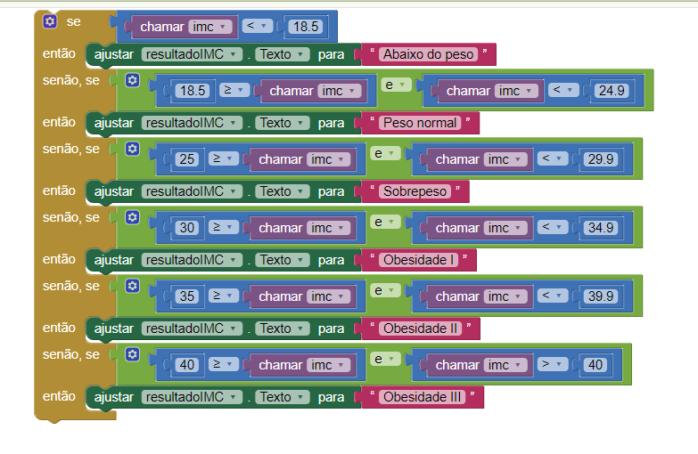

**Colocamos o bloco “SE” dentro do bloco “QUANDO BTN...” e nele adicione um bloco verde encontrado em valorIMC**

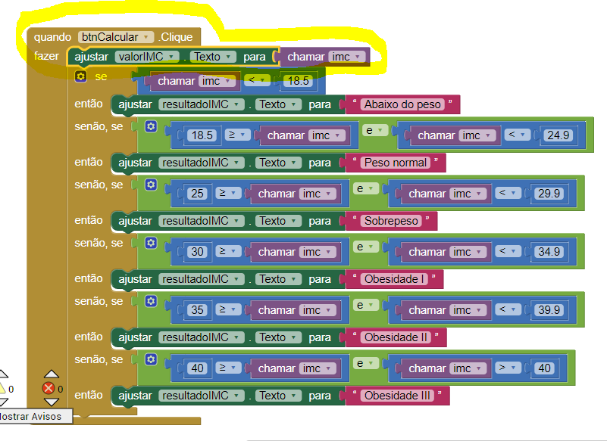

**E ESTÁ PRONTO!!**